秋田県の旅
2025/02/00/~2025/02/00

なまえ：

目次
第１章：秋田県の場所
第２章：なまはげ
第３章：きりたんぽ
第４章：秋田犬

第１章：秋田県の場所

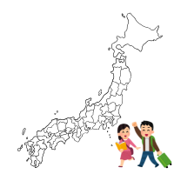
✎秋田県の場所を赤で塗ろう

第２章：なまはげ
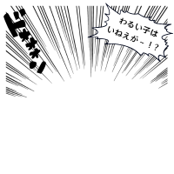
- 出会ったなまはげの絵をかこう

- なまはげの正体は？
１．悪いオニ
２．良いオニ
３．神様
４．悪魔
５．幽霊


番号に丸をしてね

- なまはげが持っていないものはどれ？
- 金棒
- 包丁
- 桶
- 御幣
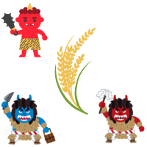
- 稲
第３章：きりたんぽ
  - きりたんぽは何から作る？
- 大豆
- 米
- 魚
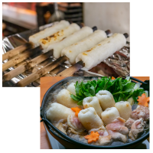
- 綿あめ

  - きりたんぽはどんな味だった？
  - きりたんぽは、もともと誰のお弁当だったでしょう？
    - マタギ（猟師）
    - 学校の先生
    - なまはげ

第４章：秋田犬
①秋田犬について当たっているのはどれ？
１．秋田犬は、小さな犬です
２．秋田犬は、日本にしかいない
３．秋田犬は、日本に10000頭いる
４．しっぽがくるんっと丸い
５．ヘレンケラーは秋田犬を飼っていた
６．暑さにも寒さにも強い
７．秋田犬は国の天然記念物です
８．忠犬ハチ公の像があるのは上野駅です
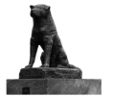
９．秋田犬は30歳まで生きる
10.秋田犬は人を噛むことがある
②柴犬と秋田犬どっちかな？



